Zaradoval jsem se, když mi řekli:
Půjdem do Hospodinova domu!
Žl 122

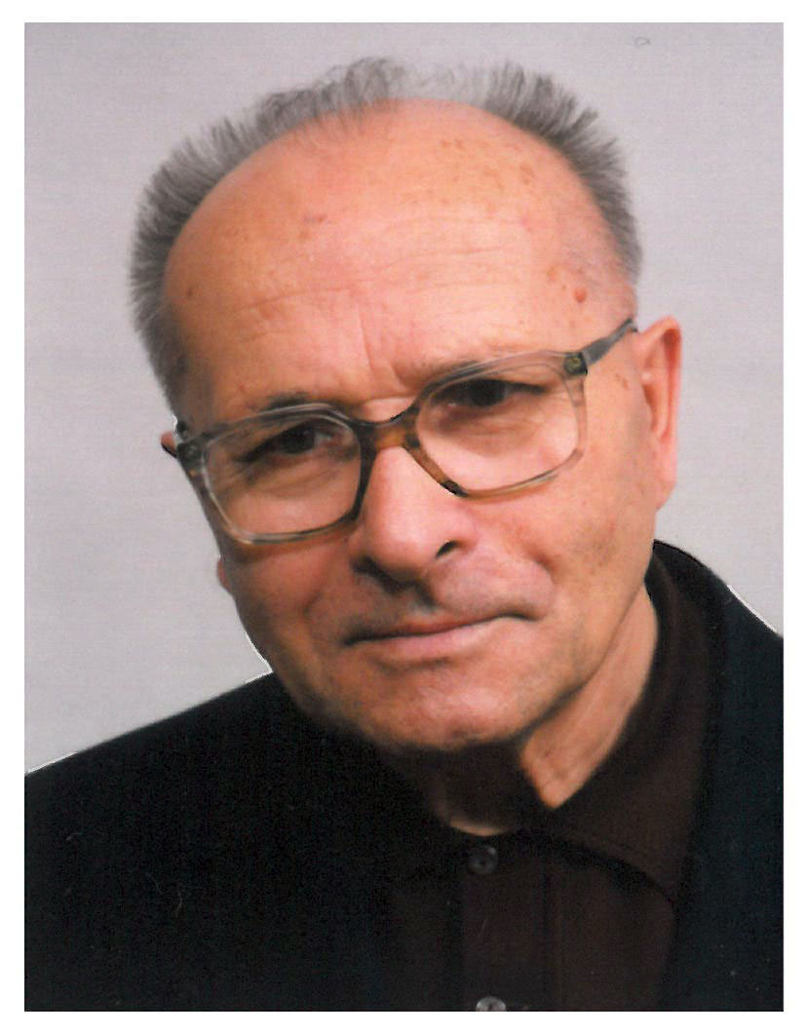

Spolubratrům jezuitům, bratrům v kněžské službě
a všem příbuzným a přátelům oznamujeme,
že ve středu 14. května 2014 byl ve věku 89 let
povolán k Pánu jeho služebník

P. Rudolf ZUBEK SJ

Narodil se 13. dubna 1925 ve vesnici Morávka v Beskydech. Jeho gymnaziální studia na Velehradě byla v roce 1941 přerušena válkou, a proto maturitu skládal až v září 1945 na reálném gymnáziu v Místku. Během války se vyučil maloobchodním příručím v beskydské vesnici Krásná. Jezuité na velehradském gymnáziu ho natolik inspirovali, že 26. září 1945 vstoupil do jezuitského noviciátu na Velehradě, kde roku 1947 složil své první sliby. Ve své jezuitské formaci pokračoval v Děčíně, kde až do zrušení řádů komunistickou mocí v roce 1950 studoval filozofii. Byl internován s ostatními řeholníky v Bohosudově. V září 1950 byl poslán do PTP a do 31. prosince 1953 prošel Komárno, Podbořany, Hájniky i Banskou Bystricu. Během této doby studoval teologii a v roce 1951 byl tajně vysvěcen biskupem Mons. Pavlem Hnilicou SJ na kněze. Po propuštění z PTP dostal umístěnku do Ostravy a bylo mu dovoleno pracovat jen jako horník na šachtě Odra. Dva roky žil společně s dalšími dvěma spolubratry. Roku 1955 byl zatčen a odsouzen na 6 let za to, že je tajně vysvěcený kněz a žil společně s dalšími jezuity. Za dobu 6 let, kterou si celou odseděl, prošel věznicemi v Ostravě, táborem Rovnost a Bytíz v Jáchymově, dále Příbramí, Valdicemi, Ruzyní a Tmavým dolem v Podkrkonoší.
Po propuštění mu dobří lidé z jeho rodiště pomohli sehnat práci stavebního dělníka. Do roku 1969 pracoval na stavbě přehrady Morávka a nošovického pivovaru. V roce 1969 složil slavné sliby v Tovaryšstvu a bylo mu státem dovoleno začít působit v duchovní správě. Do roku 1990 působil postupně v těchto farnostech: Havířov, Kobylá n. Vidnavou, Skorošice u Žulové a Mohelnice. Po obnovení veřejného působení Tovaryšstva Ježíšova se stal prvním superiorem v rezidenci Český Těšín a po sedmi letech úctyhodné práce zůstal v Českém Těšíně působit jako ekonom v komunitě a kaplan ve farnosti. Strávil tedy ve farnosti Český Těšín 24 let, z toho šest let sloužil také jako děkan karvinského děkanátu. Posledních pár let již byl pohybově omezen, ale ani to mu nezabránilo, aby z pošty poslal finanční pomoc „černouškům“, jak říkal Papežskému misijnímu dílu. „Černoušci“ a misie byly jeho celoživotní láskou a touhou. V posledních letech se již projevovaly omezení stáří a po mozkové příhodě v noci na 21. března 2014 byl hospitalizován v třinecké nemocnici. Po přijetí svátosti nemocných v nemocničním zařízení následné péče Český Těšín umírá 14. května 2014 v 10.30 hod. Do posledních dnů byl stále duchem čilý a modlitbou i obětí sloužil Bohu a církvi a naplňoval tak svým životem slova své oblíbené ignaciánské modlitby Věčné Slovo.

S naším spolubratrem se rozloučíme při mši svaté v úterý 20. května 2014 v 15 hod.
v kostele Nejsvětějšího Srdce Ježíšova v Českém Těšíně.
Hlavním celebrantem bude Mons. František Václav Lobkowicz.
Po bohoslužbě bude tělo zemřelého otce Rudolfa uloženo na místním hřbitově.

Spolubratři z Tovaryšstva Ježíšova a sourozenci Marie a Josef.

